Ejercicio GesBiblioCanarias

Identificación de actores
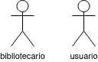

Casos de uso
De bibliotecario:
C.U. 1: Autenticarse
C.U. 2: Búsqueda de libros por título**
C.U. 10: Búsqueda de libros por ISBN**
C.U. 3: Añadir libros
C.U 4: Editar libros
C.U. 5: Eliminar libros
C.U. 6: Añadir usuarios
C.U. 7: Editar usuarios
C.U. 8: Eliminar usuarios

De usuario:
C.U.2: Búsqueda de libros por título**
C.U. 10: Búsqueda de libros por ISBN**
C.U 9: Solicitar préstamo de libro** (requiere consultar stock en el sistema)

**Tienen relación en común

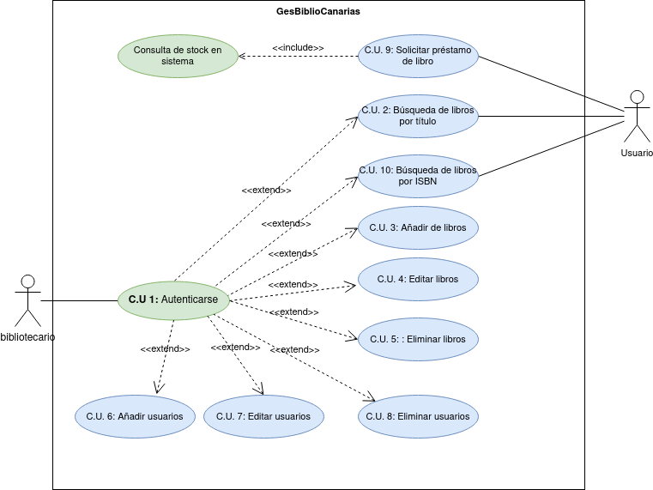
Modelo final

